Fachhochschule Hannover Versuch Nr. 3
Fachbereich Elektrotechnik
Labor Simulationstechnik
Leitung: Prof. Schoof, Prof. Stricker

Bericht im Labor Simulationstechnik

Versuch:
Simulation einer Fahrzeugfederung mit dem Simulationsprogramm SIMULINK

Copyright 2005-2015 Rolf Hemmerling
Licensed under the Apache License, Version 2.0

Name:
Rolf Hemmerling
Gruppe:
Rolf Hemmerling (Matr-Nr. 916657)
Andrej Loos (Matr-Nr. 982704)
Semester: D7

Hannover, den 2005-03-31
Inhaltsverzeichnis
1 Einleitung 3
2 Modellierung der Simulation 3
2.1 Simulations-Parameter 3
2.2 Physikalischer Hintergrund: Harmonische Anregung 4
3 Fahrbahnmodelle 6
3.1 Vorbereitung mit weiterer Simulations-Software 6
3.2 Fahrbahnmodelle 1 und 2 mit MATLAB / Simulink 7
3.3 Fahrbahnmodelle 1 und 2 mit WinFACT 8
3.4 Fahrbahnmodelle 1 und 2 mit Scilab / Scicos 9
3.5 Fahrbahnmodelle 1 und 2 mit WinDORA 10
4 Durchführung der Fahrbahnsimulationen 11
4.1 Konfiguration von MATLAB/Simulink 11
4.2 Ergebnisse der Fahrbahnsimulation mit MATLAB/Simulink 13
V = 2 m/s ( f = 0.4 Hz ) 13
V = 5 m/s ( f = 1 Hz ) 14
V = 10 m/s ( f = 2 Hz ) 15
V = 20 m/s ( f = 4 Hz ) 16
V = 50 m/s ( f = 10 Hz ) 17
4.3 Beispiel graphischen Ausgaben anderer Simulationsprogramme 20
Fahrbahnsimulation 1 mit WinFACT 20
Fahrbahnsimulation 2 mit WinFACT 20
Fahrbahnsimulation 1 mit Scicos 21
Fahrbahnsimulation 2 mit Scicos 21
Fahrbahnsimulation 1 mit WinDORA 22
Stabile und instabile Fahrbahnsimulation 2 mit WinDORA 22
5 Erfahrungen mit den Simulationsprogrammen 24
6 Schlußfolgerungen 26
7 Literatur 28

1 Einleitung
Es soll mit Hilfe von MATLAB/Simulink eine Federung eines Autos simuliert werden, wobei die Mathematik in Form von Differentialgleichungen in der Aufgabenstellung bereits vorgegeben ist.

Fahrbahnsimulation 1 ( „Modell 1“ ) berücksichtigt die Masse m des Reifens und die Eigenfederung c NICHT. Fahrbahnsimulation 2 ( „Modell 2“ ) berücksichtigt die Masse m des Reifens und die Eigenfederung c.

Die Herleitung der Modelle und Bedeutung der Parameter wird in der Labor-Aufgabenstellung erläutert.

2 Modellierung der Simulation

2.1 Simulations-Parameter
Die Parameter der Fahrbahn-Simulationen 1 und 2:

d/M = 1500/400 =3.75 [1/s]
k/M = 21000/400 = 52.5 [1/s]
d/m = 1500/40 = 37.5 [1/s]
k/m = 21000/40 = 525 [1/s²]
(c+k)/m = (150000+2100)/40 = 3802.5 [1/s²]
c/m = 150000/40 = 3750 [1/s²]

Zuordnung simulierte Geschwindigkeiten zu einzustellenden Frequenzen in den Simulationen:
v [m/s] | T=s/v [s] | f [1/s] | Ω [1/s]
2 | 2.5 | 0.4 | 2.51
5 | 1 | 1 | 6.28
10 | 0.5 | 2 | 12.57
20 | 0.25 | 4 | 25.13
50 | 0.1 | 10 | 62.83
MATLAB/Simulab erlaubt beim Signalgenerator-Blöcken die Eingabe von Frequenzen f, während MATLAB/Simulab, Scicos, WinFACT und WinDORA Kreisfrequenzen ( 2 PI * f ) bei den Sinus-Generator-Blöcken erwarten.

2.2 Physikalischer Hintergrund: Harmonische Anregung

Ende der 1990er Jahre wurde der „Elchtest“ (8) in der Öffentlichkeit bekannt. Es handelt sich um einen Auto-Fahrtest, bei dem ein Auto enge Schlangenlinien fährt. Dabei kippten die Autos der DaimlerCrylser „A-Klasse“ dabei seitlich um. Beim „Elchtest“ wurde durch die Schlangenlinienfahrt eine niedrige Orts-Frequenz senkrecht zur Fahrtrichtung aufgeprägt, die das Fahrverhalten des Auto instabil werden ließ. Dabei kann man dem System, das das Fahrverhalten des Autos beschreibt, eine Eigenfrequenz f₀ zuordnen, die in der Nähe der Orts-Frequenz des Elchtests liegt. Heutzutage wird ein ähnlicher Test als „VDA-Spurwechseltest“ (9) dank ISO-Normierung ( ISO 3888-2 ) standardmäßig bei jedem Auto durchführt.

Die Schwingungsanregung von Fahrzeugen auf welliger Fahrbahn, wie in unserem Laborversuch simuliert, ist ein weiteres klassisches Beispiel für „harmonische Anregung“, d.h. eines harmonischen Verlaufs schwingungsanregender Kräfte.
Das Gewicht des simulierten Autos ist mit 400 kg leider nicht sonderlich realistisch angesetzt. Zum Vergleich einige realistische Werte von bekannten leichtgewichtigen Fahrzeugen:

Auto | Gewicht [kg]
Simuliertes Auto | 400
BMW Isetta, Baujahr 1955 | 360
Ferrari F1, Baujahr 2000 | 600
Trabant P50, Baujahr 1957 | 650
VW Käfer, Baujahr 1948 | 725
Smart, Baujahr 1998 | 730
Reva NXG, Baujahr 2005 ( indisches 2-Sitz-Elektroauto ) | 825

Beim Fahrbahnmodell 1 liegt eine eine „erzwungene Schwingung“ vor, also ein „fremderregtes System mit einem Freiheitsgrad“, und zwar der Sonderfall „Feder- und Dämpferfußpunkterregung“. Es ist die Überlagerung der Fälle „Dämpferfußpunkterregung“ und „Federfußpunkterregung“.Gemäß (1), Seite 118 und nach Vergleich von (1), Seite 115, Bild 3.3-4 mit dem Fahrbahnmodell 1 auf Seite 9 des Laborskripts ergibt sich für die Eigenfrequenz der allgemeine Lösung der Bewegungsgleichung

ω₀² ₌ k / M = 21.000 / 400 = 52.5 1/s
ω₀ = 7.25 1/s
f₀ = ω₀ / ( 2 * PI ) = 1.15 Hz

f₀ liegt also nahe der Frequenz f, die bei einer Autofahrt mit 5 m/s harmonisch aufgeprägt wird.

Die Dämpfung
D = d / ( 2 * √ ( M * k ) ) = 1500 / ( 2 * √ ( 400 * 21000 ) ) Nm/s = 0.26

ist deutlich kleiner als 0.7 bzw. 1, d.h. es liegt eine nur leicht gedämpfte Schwingung vor.

Gemäß (1), Seite 131-138 und insbesondere Tabelle 3.3.-6 auf Seite 133 kann man bei harmonischer Anregung für den vorliegenden Fall der Feder- und Dämpferfußerregung folgende Funktionen definieren:

Erregeramplituden-Frequenzfunktion g_{k}(η)
g_{k}(η) = √ ( 1 + 4 D² η² )

Erregerwinkelphasenwinkel
β_{k} = arctan ( - 2 D η )

Das Frequenzverhältnis
η = Ω / ω₀ = f / f₀
beschreibt, ob und wie die schwingungserregende Amplitude der harmonischen Anregung von der Erregerfrequenz abhängt. Das Frequenzverhältnis ist neben dem Dämpfungsgrad D als von grundlegender Bedeutung für das Schwingungsverhalten eines Systems bei harmonischer Anregung.

Frequenzgang eines viskos gedämpften Systems bei harmonischer Anregung.

H_{k} = g_{k}(η) / ( 1 – η² + j 2 D η )

die Phase
ψ_{k} = - arg H_{k} = - arctan ( 1 / ( 1 + j 2 Dη / (1 - η² ) ) ) = - arctan ( - 2 Dη / (1 - η² ) )

und
Amplitudengang ( Verzerrfunktion )

V_{k} = g_{k}(η) / √ ( (1 – η²) ² + (2 D η) ² )

mit
Ω = Erregerkreisfrequenz
ω₀ = Eigenfrequenz

[1/s] | η | β_{k} [rad] | β_{k} [° Grad] | g_{k}(η) | ψ_{k} [rad] | ψ_{k} [° Grad] | V_{k}
0.4 | 0.4 | -0.21 | -11.8 | 1.02 | 0.24 | 13.9 | 1.18
1 | 1 | -0.48 | -27.5 | 1.13 |  |  | 2.17
2 | 2 | -0.81 | 46.1 | 1.44 | 0.33 | 19.1 | 0.45
4 | 4 | -1.12 | -64.3 | 2.31 | -0.14 | -7.9 | 0.15
10 | 10 | -1.38 | -79.1 | 5.29 | -0.05 | -3 | 0.05
Die beim linearen schwingungsfähigen System durch die harmonische Anregung aufgezwungene Bewegung ist wiederherum eine harmonische Schwingung mit derselben Frequenz, die jedoch gegenüber der Erregeramplitude A eine um den Faktor V_{k} veränderte Amplitude besitzt und um den Winkel ψ_{k} gegenüber der Anregung phasenverschoben ist.

3 Fahrbahnmodelle

3.1 Vorbereitung mit weiterer Simulations-Software
Da keine Demo-Version von MATLAB/Simulink in der Vorbereitung zur Verfügung stand, bereiteten wir unsere Simulationen mit Hilfe von anderer Simulationssoftware vor.

- WinFACT 6 ( lizenziert für FH Hannover, Fachbereich E+M )
- Scilab / Scicos 3.0 ( kostenlose Vollversion ). Zusätzlich muß dafür installiert sein:
  - unter Windows
    - die kostenlose Kommandozeilen-Version des C/C++ Compilers „Microsoft C/C++ 7“
    - oder der C/C++ Compiler der auch für E-Technik Studenten der FH Hannover kostenlosen Vollversion „Microsoft Visual Studio .NET Professional 2003“
  - unter Linux der kostenlose C/C++ Compiler GNU-C/C++
- WinDORA 6.2 alias „DORA für Windows“ 6.2 ( lizenziert für FH Hannover, Fachbereich M ).
- Graphische Ausgabe der Daten von WinDORA zusätzlich auch mit der kostenlosen Plot-Software „gnuplot“.

3.2 Fahrbahnmodelle 1 und 2 mit MATLAB / Simulink
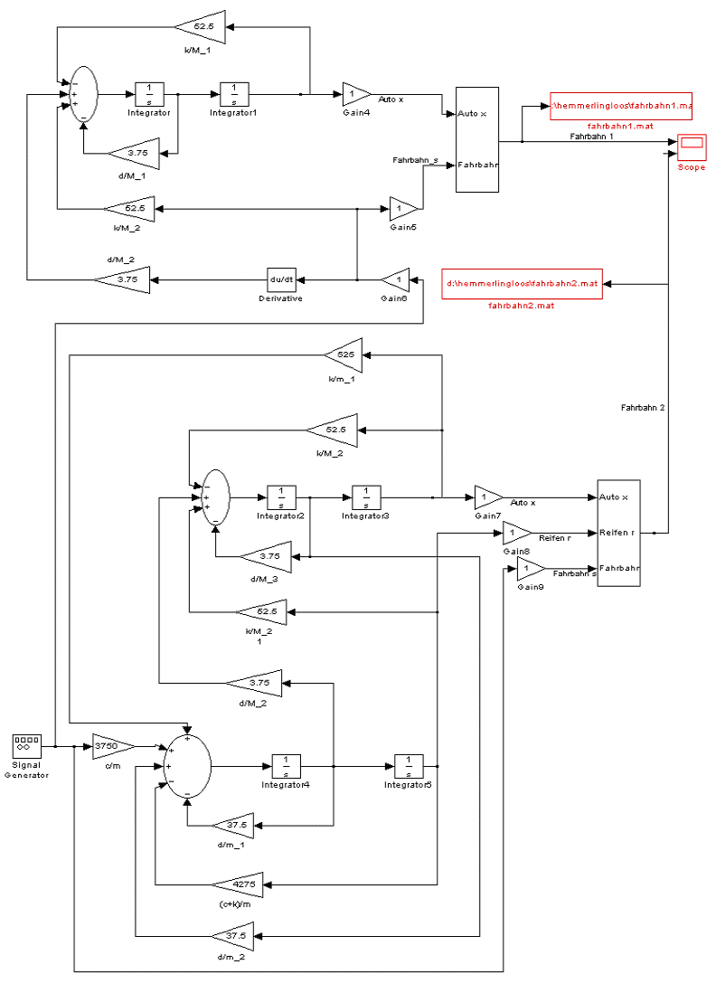

3.3 Fahrbahnmodelle 1 und 2 mit WinFACT

3.4 Fahrbahnmodelle 1 und 2 mit Scilab / Scicos
Scicos wird durch den Befehl „scicos();“ von der Kommandozeile von Scilab aufgerufen, danach wird im Scicos-Fenster mit „Diagram / Load“ das Modell geladen

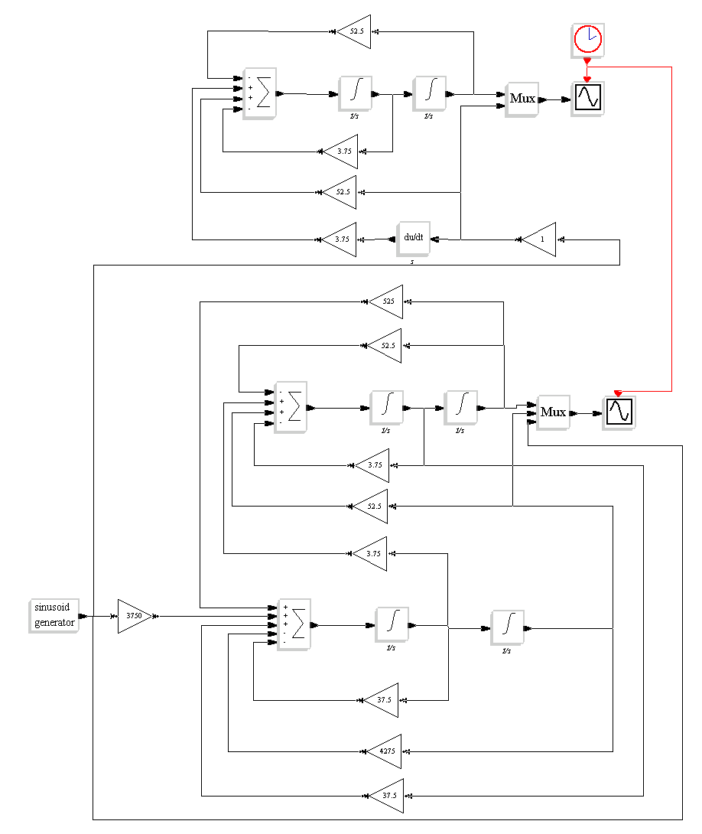

3.5 Fahrbahnmodelle 1 und 2 mit WinDORA

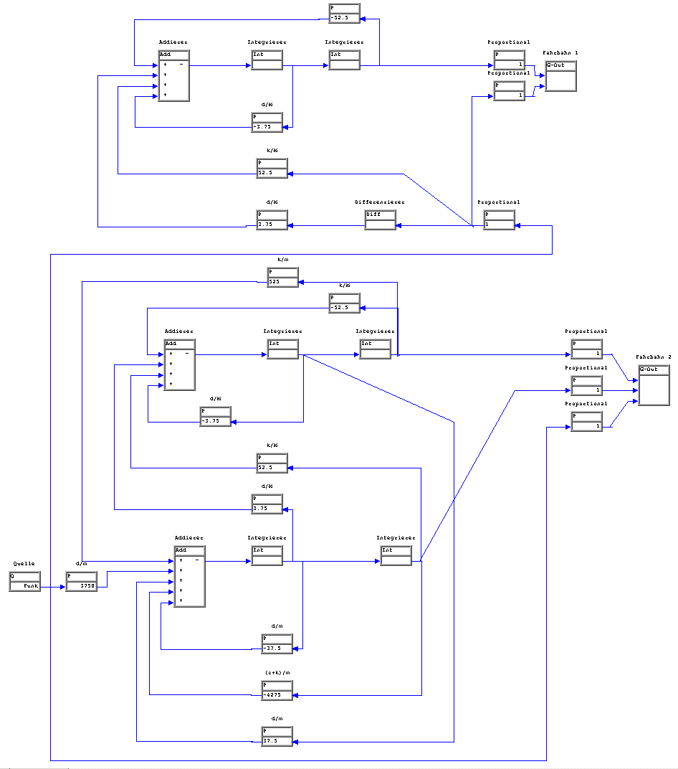

4 Durchführung der Fahrbahnsimulationen

4.1 Konfiguration von MATLAB/Simulink

Menüpunkt „Simulation / Parameters“

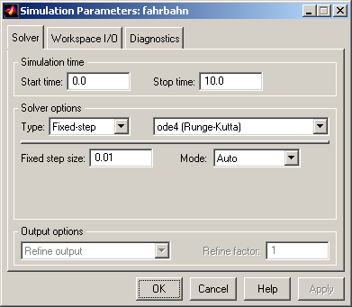
Wichtig ist, zuerst die Einstellung „Solver options“ auf „Fixed-step“ zu stellen, um danach „ode4 ( Runge-Kutta ) auswählen zu können.

Der Name der Variablen in den Ausgabedateien lautet „ans“:
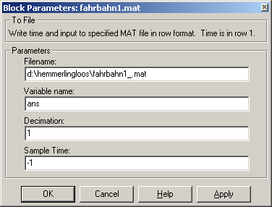

Parameter des Oszillograph-Ausgabefensters:
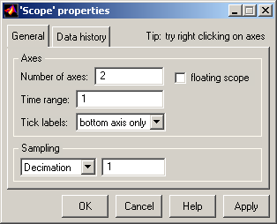

In den Oszillograph-Ausgabefenstern von MATLAB/Simulink werden jeweils oben der Zeitverlauf der Ausgangssignale für das Fahrbahnmodell 1 und unten die für das Fahrbahnmodell 2 dargestellt. Bei den anderen Simulationsprogrammen hat man jeweils getrennte Bilder für die Ausgaben der beiden Fahrbahnmodelle.

Zeitmaßstabmaßstab: Sekunden
Signalmaßstab: Auslenkung in m

4.2 Ergebnisse der Fahrbahnsimulation mit MATLAB/Simulink

V = 2 m/s ( f = 0.4 Hz )

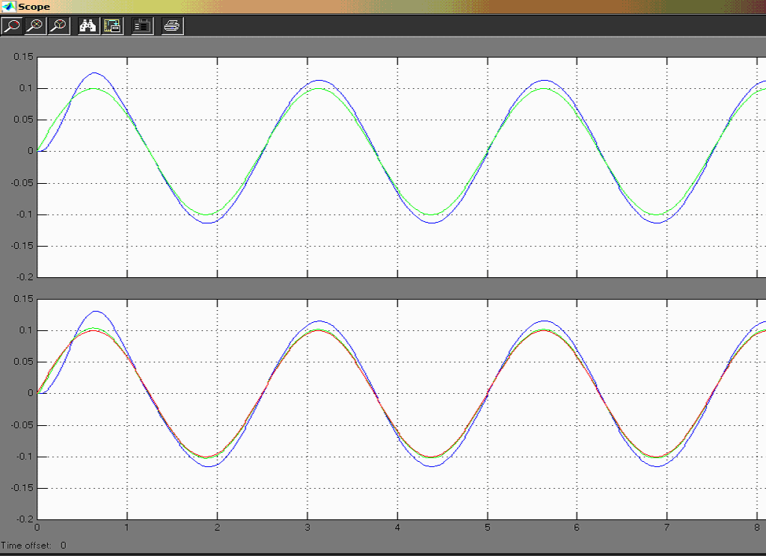

Oben: Fahrbahn 1, unten: Fahrbahn 2. Das Auto und der Reifen folgen dem Fahrbahnverlauf, nur mit geringer Dämpfung, ohne Phasenverschiebung. Beide Fahrbahnmodelle verhalten sich identisch.

In der ersten Hälfte der 1.Periode findet ein Einschwingvorgang statt.

Das System kann der erzwungenen Schwingung leicht folgen, da die erzwungene Schwingung weit unter der Eigenfrequenz f₀ liegt.

V = 5 m/s ( f = 1 Hz )

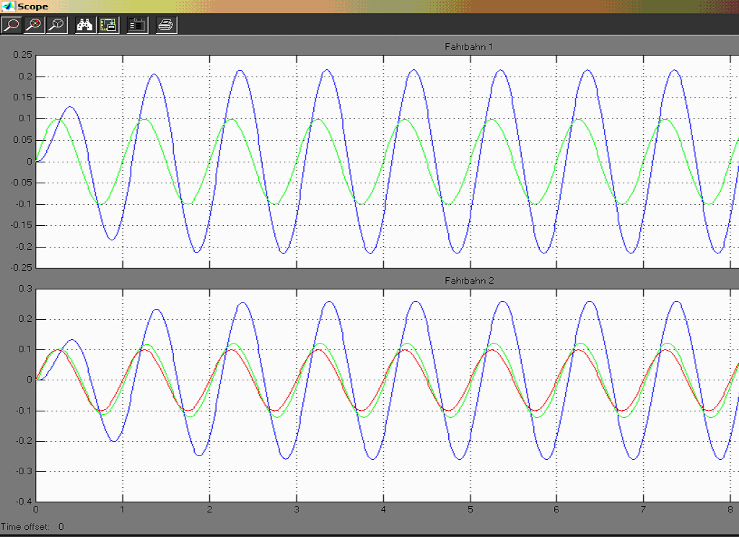

Oben: Fahrbahn 1, unten: Fahrbahn 2.Das Auto schwingt sich auf, d.h. das Auto macht stärkere Schwingungen ( Amplitude +/- 0.2 m ) mit als der Fahrbahnverlauf.

Der rechnerische Wert des Amplitudengangs des Autos, V_{k} =2.17, also etwa das Doppelte der Ampiltude des anregenden Signals, wird in der Simulation richtig dargestellt.

Der Reifen ( Amplitude +/- 0.1 m ) folgt dem Fahrbahnverlauf ( Amplitude +/- 0.1 m ) mit geringer Dämpfung, mit gleicher Phase. Die Schwingung des Autos ist gegenüber der der Fahrbahn phasenmäßig verschoben. Beide Fahrbahnmodelle verhalten sich identisch, d.h. man „benötigt“ das genauere Modell 2 nicht unbedingt.

In unserem Laborversuch wird durch die Fahrbahngestaltung das Auto vertikal mit 1 Hz angeregt, was nahe an der Eigenfrequenz liegt.

Bei bestimmer Erregerkkraft F und Dämpfungskonstante d ist die Amplitude x(t) nur eine Funktion der Erregerkreisfrequenz. Wenn ω ~ ω₀, erreicht sie besonders große Werte. Man spricht vom Resonanzfall oder Resonanzphänomen.

Die Resonanzfrequenz ω_{r} liegt in unserem speziellen Fall „Feder- undDämpferfußerregung“ knapp unterhalb der Eigenfrequenz ω_{0.}

Es ist eine wichtige Aufgabe, ein schwingfähige Maschine oder Anlage in hinreichender Entfernung von einer Resonanz, also entweder im unterkritischen Bereich η < 1 oder im überkritischen Bereich η > 1 zu betreiben, da sonst durch die starke Verstärkung der Schwingungen im Resonanzfall unzulässig hohe Beanspruchungen auftreten können.

V = 10 m/s ( f = 2 Hz )

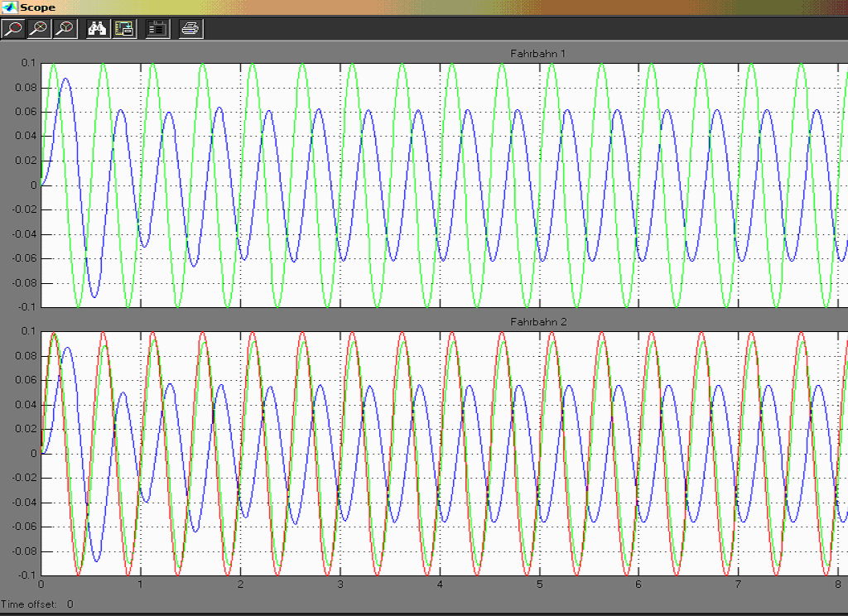

Oben: Fahrbahn 1, unten: Fahrbahn 2. Die Schwingung des Autos ist gedämpft. Das System kann der erzwungenen Schwingung nicht mehr folgen, da die erzwungene Schwingung weit über der Eigenfrequenz f₀ liegt. Beide Fahrbahnmodelle verhalten sich identisch, d.h. man „benötigt“ das genauere Modell 2 nicht unbedingt.

Die rechnerische Amplitudenverstärkung V_{k} = 0.45 wird in der Simulation bestätigt ( das Auto schwingt etwa mit halbe Amplitude der Fahrbahnschwingung ).

Die ersten beiden Perioden findet ein deutlich sichtbarer Einschwingvorgang statt.

V = 20 m/s ( f = 4 Hz )

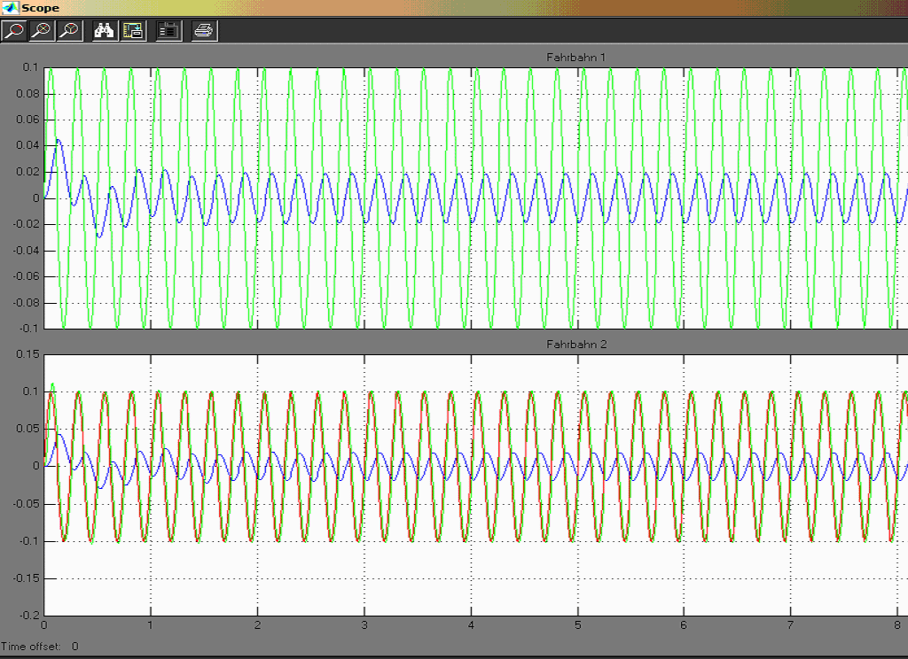

Oben: Fahrbahn 1, unten: Fahrbahn 2. Die Schwingung des Autos ( Amplitude +/- 0.02 m ) ist stark gegenüber der Fahrbahnschwingung ( Amplitude +/- 0.1 m ) gedämpft. Das System kann der erzwungenen Schwingung nicht mehr folgen, da die erzwungene Schwingung weit über der Eigenfrequenz f₀ liegt. Beide Fahrbahnmodelle verhalten sich identisch, d.h. man „benötigt“ das genauere Modell 2 nicht unbedingt.

Die rechnerische Amplitudenverstärkung V_{k} = 0.15 wird in der Simulation bestätigt.

In den ersten Perioden findet ein deutlich sichtbarer Einschwingvorgang statt

V = 50 m/s ( f = 10 Hz )
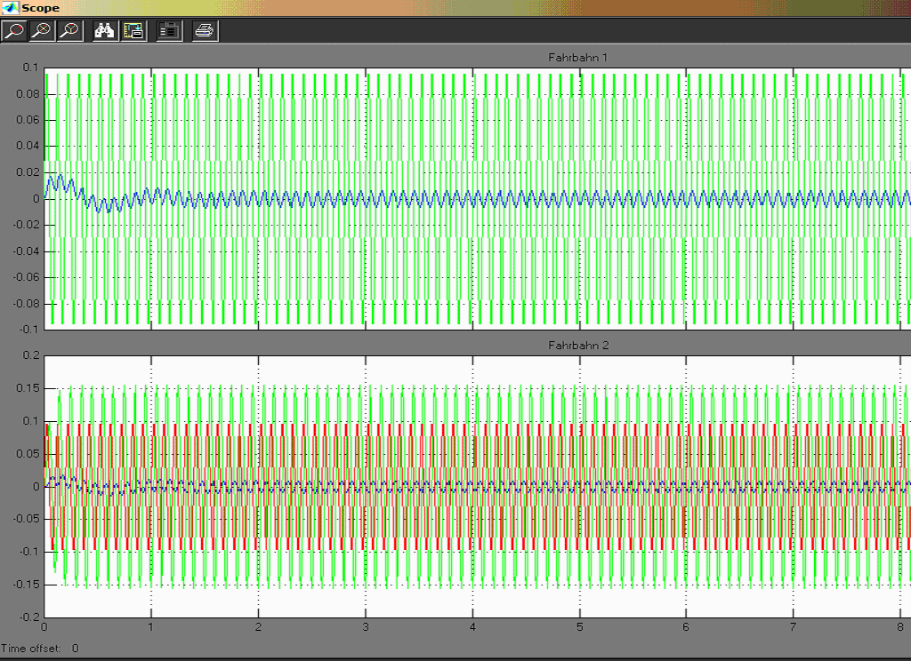
gezoomte Darstellung:
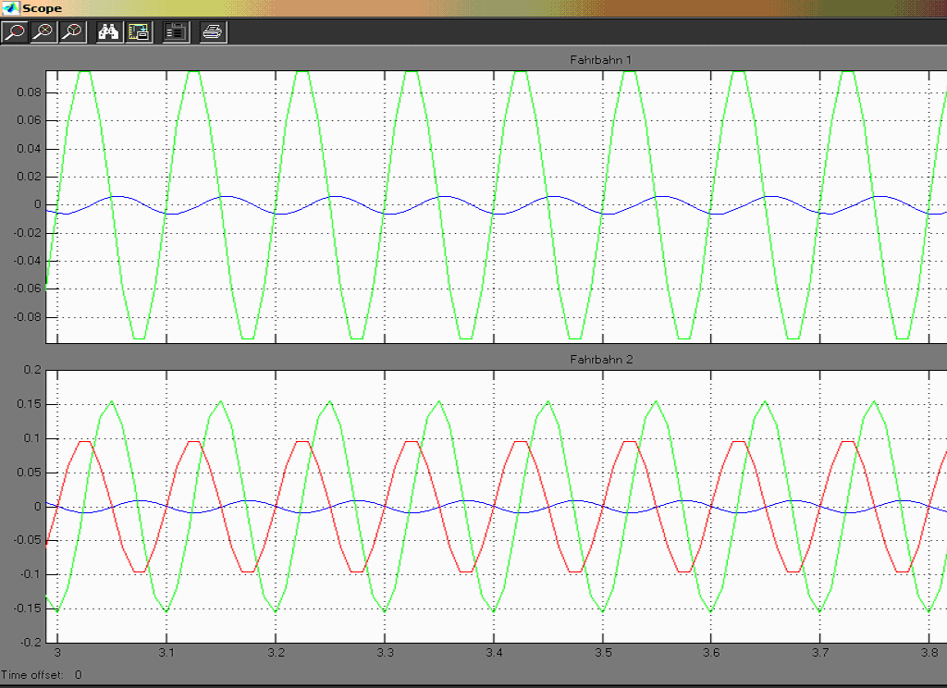Oben: Fahrbahn 1, unten: Fahrbahn 2.
Die ersten Perioden findet ein deutlich sichtbarer Einschwingvorgang statt.

Das Abtasttheorem wird noch eingehalten ( 10 Hz Signal, 100 Hz Abtastfrequenz ), aber für das menschliche Auge wirken alle Signale schon deformiert, da zu wenige Abtastwerte pro Periode den Schwingungsverlauf „eckig“ erschienen lassen. Wir wählen nun dieSchrittweite 0.001 s, statt 0.01 s:
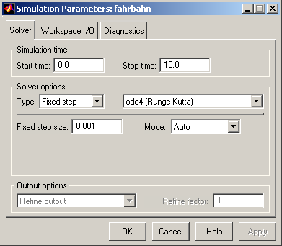
dc

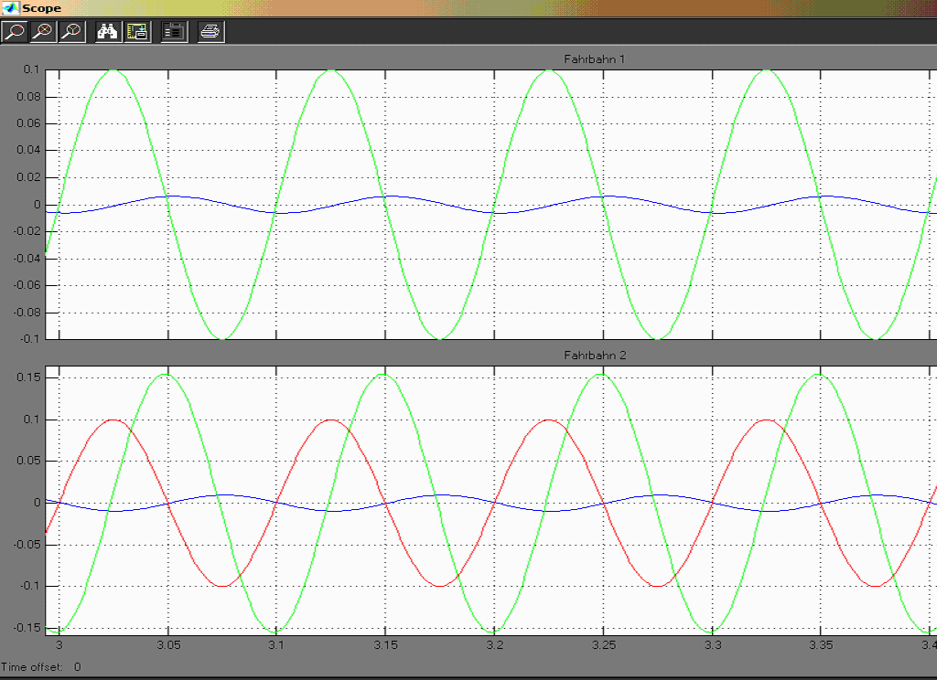

Oben: Fahrbahn 1, unten: Fahrbahn 2. Die Schwingung des Autos ( Amplitude +/- 0.001 )ist stark gedämpft, aber der Reifen ( in der Fahrbahnsimulation 2, Amplitude +/- 0.15 m ) schwingt fast so stark wie der Fahrbahnverlauf ( Amplitude +/- 0.1 m ). Die drei Signale sind phasenmäßig um gegeneinander verschoben.

Periodendauer ( f = 10 Hz ) = 0.1 sec
Phasenverschiebung ( s, x ) = 0.05 sec 180°
Phasenverschiebung ( s, r ) = 0.025 sec 90°

Das Auto kann der erzwungenen Schwingung nicht mehr folgen, da die erzwungene Schwingung weit über der Eigenfrequenz f₀ liegt.

Die Fahrbahnmodelle verhalten sich nicht identisch, da das Verhalten des Reifens deutlich von dem des in beiden Modellen gleichartigen Verhaltens des Autos abweicht. Das Fahrbahnmodell 2 bringt also neue Information !

Fahrbahnmodell 1 ist ein System mit einem Freiheitsgrad, Fahrbahnmodell 2 ist ein System mit zwei Freiheitsgraden. Es werden zwei Koordinaten zur Beschreibung des Momentanzustandes benötigt. In unserem Fall ist das die Auslenkung x(t) des Fahrzeugs sowie die Auslenkung des Rades r(t).

Für die doch etwas komplexe Theorie sei auf (2) verwiesen. In jedem Fall kann ein System mit mehr als einem Freiheitsgrad auch mehr als einen Resonanzpunkt haben. Bei v=50 m/s haben wir offensichtlich den zweiten Resonanzpunkt Fahrbahnmodells 2 erreicht.

4.3 Beispiel graphischen Ausgaben anderer Simulationsprogramme

Fahrbahnsimulation 1 mit WinFACT
V = 5 m/s, Abtastzeit 0.01s
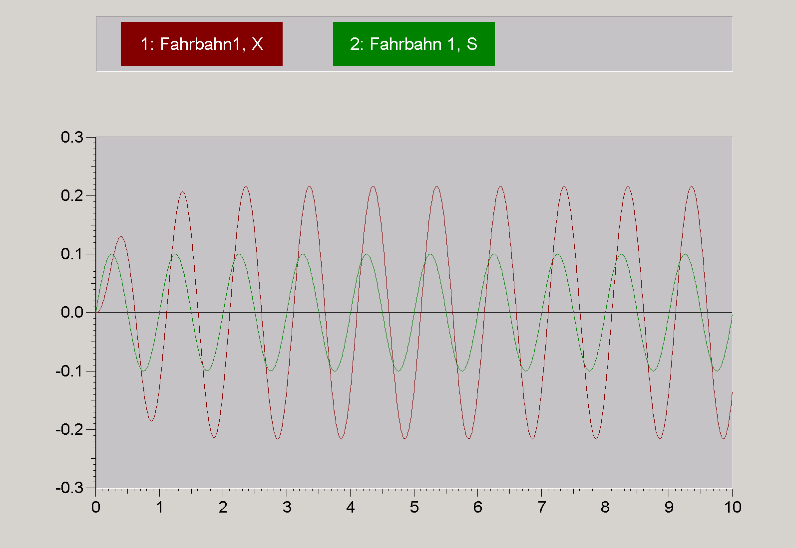

Fahrbahnsimulation 2 mit WinFACT
V = 5 m/s, Abtastzeit 0.01s
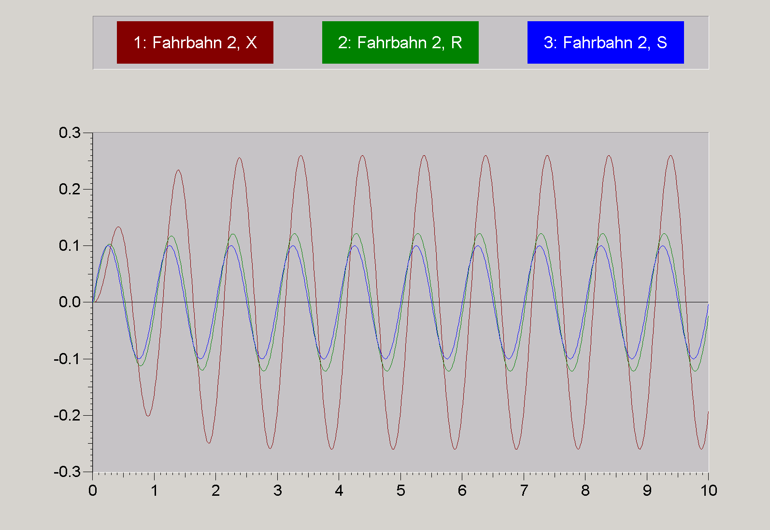

Fahrbahnsimulation 1 mit Scicos
V = 5 m/s, Abtastzeit 0.01s
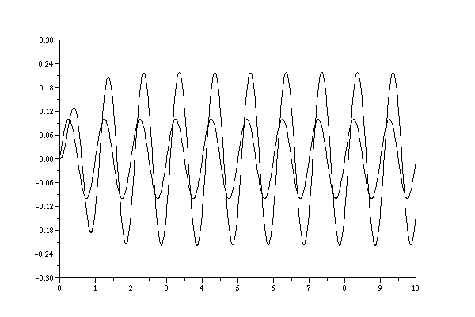

Fahrbahnsimulation 2 mit Scicos
V = 5 m/s, Abtastzeit 0.01s
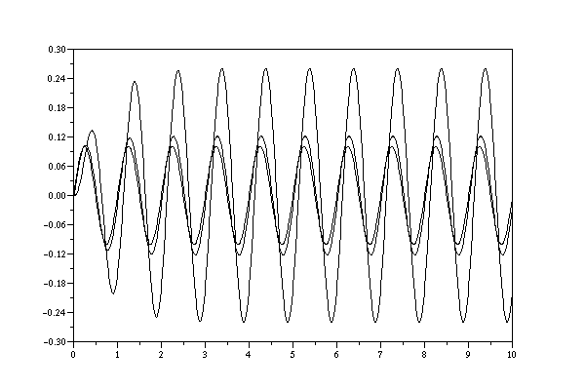

Fahrbahnsimulation 1 mit WinDORA
V = 5 m/s, Abtastzeit 0.01s:
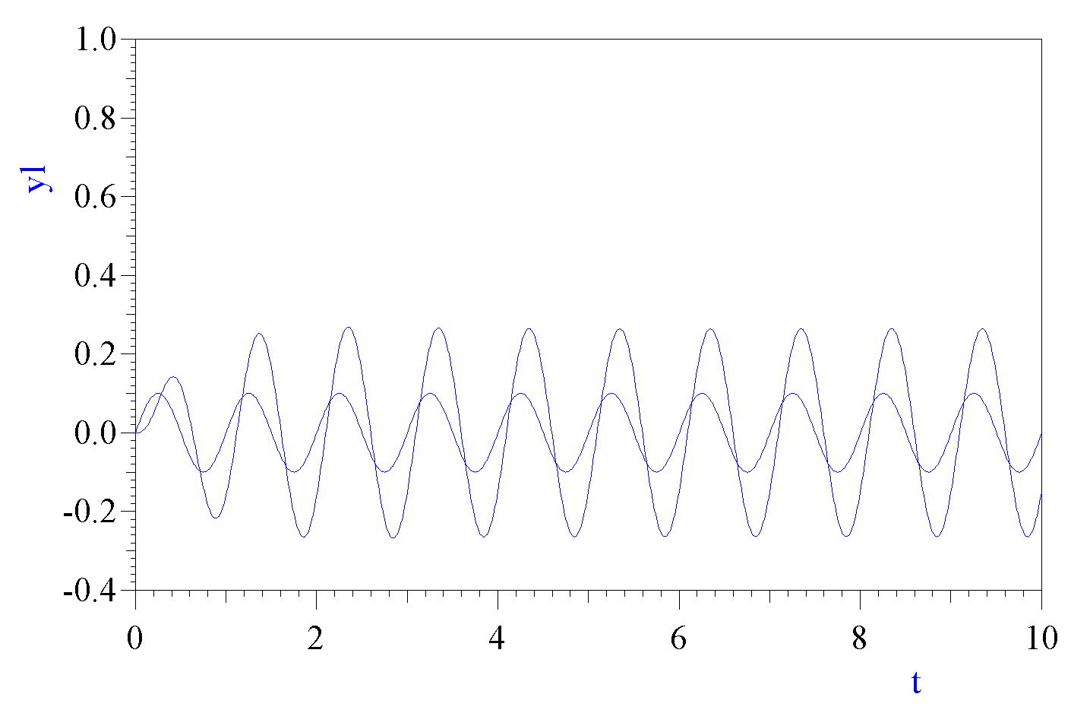

Stabile und instabile Fahrbahnsimulation 2 mit WinDORA
V = 5 m/s, Abtastzeit 0.01s:
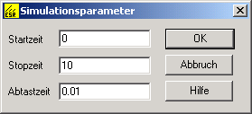

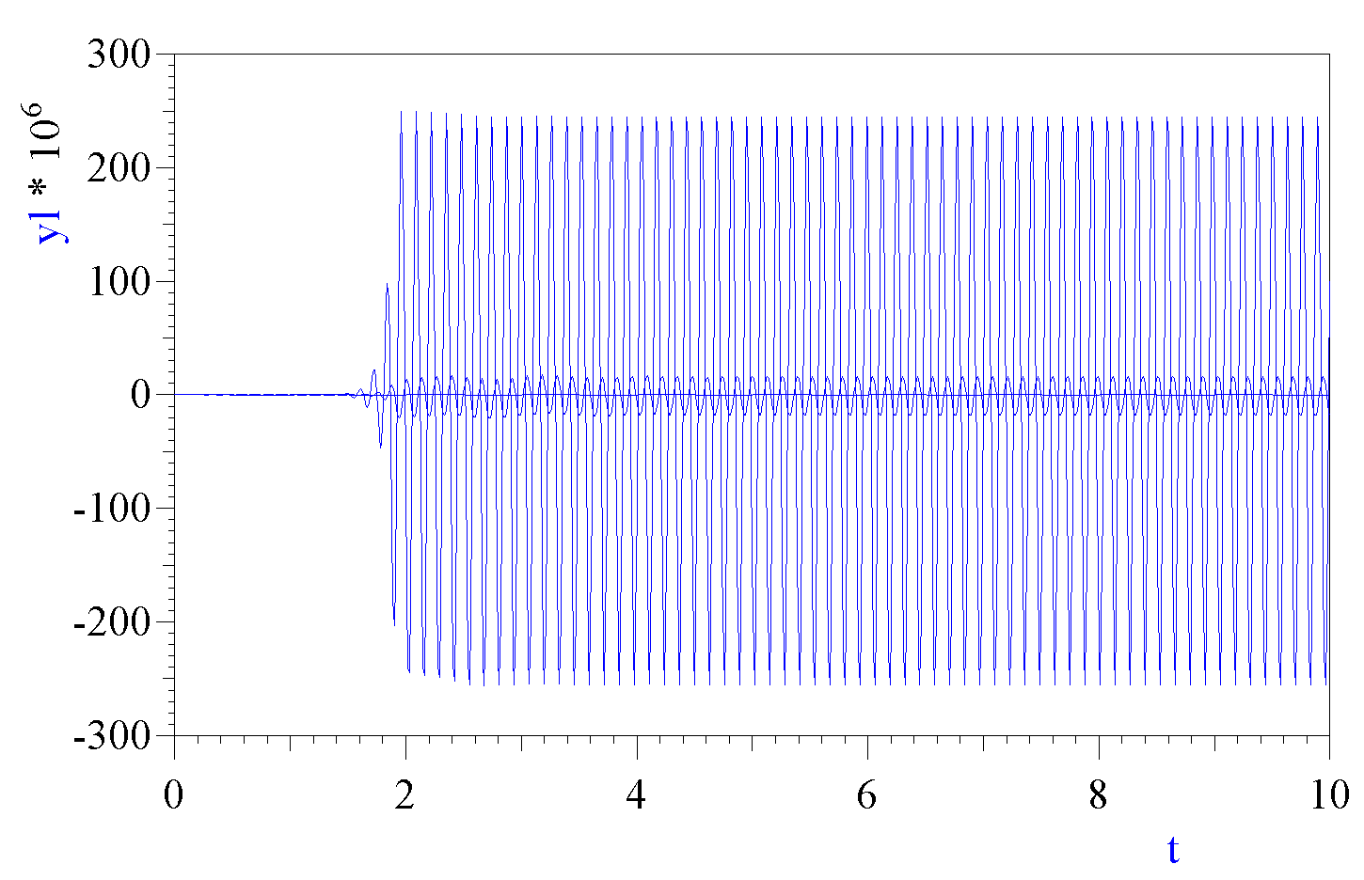
Man beachte: Ausgangsschwingung = 0.1 m, Ausgangsschwingung 300m sowohl des Reifens als auch des Autos..

V = 5 m/s, Abtastzeit 0.001s:
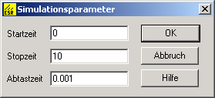

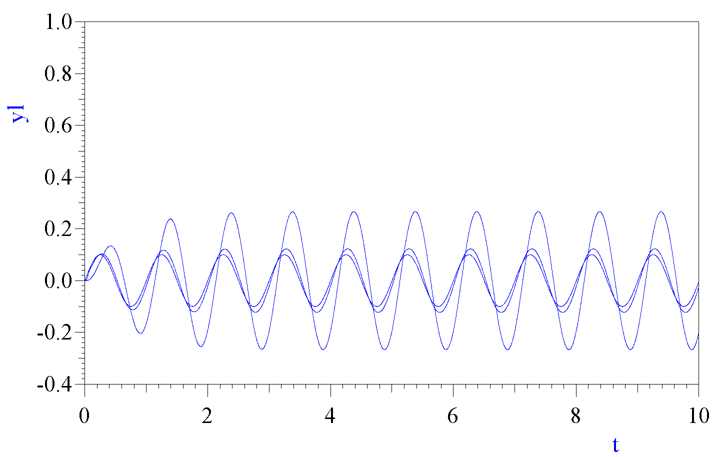
Die um den Faktor 10 niedrigere Abttastzeit ist uanbhängig von den Einstellungen im Menü „Simulation / Optimierungsparameter“ notwendig. Ich habe das Blockschaltbild und darin abgelegten Daten mehrfach geprüft, es ist funktionsidentisch mit denen der anderen Simulationsprogramme.

5 Erfahrungen mit den Simulationsprogrammen

Es gibt bei MATLAB/Simulink kleine Unterschiede zwischen den Bildern im Labor-Skript und den Bildschirminhalten der tatsächlich verwendeten Version MATLAB/Simulink 5.2.

WinDORA erlaubt nicht das Kopieren von mehr als einem Element. Es gibt keine Additionsstelle mit negativen Eingängen, d.h. der Übertragungsbeiwet KS der Proportionalglieder P muß stattdessen ein negatives Vorzeichen erhalten. Der Export des Blockdiagrams im WMF Format funktionierte nicht einwandfrei. Es gibt keine „Undo“ Funktion.

Bei WinDORA gelang eine stabile Simulation von Fahrbahn 2 nur mit einer 10 fachen Abtastzeit ( d.h. 0.001 s statt 0.01 s ) auch bei niedrigen Frequenzen wie z.B. ω = 6.28 1/s.

Scilab / Scicos erlaubt zwar das Kopieren von Blöcken aus mehreren Elementen, aber nicht das Verschieben.

Die Qualität, die Konfigurationsmöglichkeiten und die Exportmöglichkeiten der graphischen Ausgaben der Simulationsprogramme sind doch recht beschränkt. Die zusätzliche Abspeicherung der Ausgabedaten als Datei und eine eventuelle Weiterverarbeitung durch externe Plotprogramme wie gnuplot ist in jedem Fall also empfehlenswert.

Sofern man die Modell-Dateien über das Desktop des Betriebssystems in ein anderes Verzeichnis verschiebt oder auf einem anderen Rechner installiert, muß man die Speicherorte für jede einzelne Ausgabedatei neu festlegen.

WinDORA speichert in seinen ASCII-Ausgabedateien die Daten zeilenweise, d.h.
- Spalte = Zeit
- Spalte = Datum des 1.Signals
- Spalte = Datum des 2.Signals

Gnuplot kann so abgespeicherte Daten auf einfache Weise mittels der Anweisung

„plot ‚fahrbahn1.txt’ using 1:2 with lines, ‚fahrbahn1.txt’ using 1:3 with lines“
bzw.
„plot ‚fahrbahn2.txt’ using 1:2 with lines, ‚fahrbahn2.txt’ using 1:3 with lines, ‚fahrbahn2.txt’ using 1:4 with lines“

graphisch darstellen. Achtung die Dateinamen müssen mit einfachem Anführungzeichen ( „’“ ) umschlossen werden!

MATLAB/Simulink speichert innerhalb des Simulink Programms die Daten als MAT-Files“ (*.mat ). Dabei ist für jede MATLAB/Simulink Datensenke, d.h. MAT-Datei, in der Parameter Dialogbox der Variablen-Name festzulegen, unter dem die Daten innerhalb der MAT-Datei abgelegt werden.
Der voreingestellte Name für die Variable ist „ans“.

Läd man im MATLAB-Fenster die Daten mit

„load dateiname.mat“

, so kann man die beispielsweise in der Variable „ans“ gespeicherten Daten mit

„save dateiname.txt ans –ASCII“

in eine ASCII-Datei schreiben. Im Gegensatz zu Scilab/Scicos schreibt MATLAB die Daten getrennt nach Variablen, d.h.

- Zeile: Alle Zeit-Daten
- Zeile: Alle Daten des „ersten“ Signals hintereinander
- Zeile: Alle Daten des „zweiten“ Signals hintereinander

, wobei diese 3 Zeilen in einem Texteditor durch Zwangs-Zeilenumbruch als mehrere Zeilen erscheinen.

Während Gnuplot die Darstellung von WinDORA Daten problemlos meistert, fand ich in der Kürze der zur Verfügung stehenden Zeit keine Lösung, die „nacheinander“ in der Ausgabedatei stehenden Daten von MATLAB darzustellen und präsentiere daher die „original“ MATLAB Kurvendarstellungen.

Keines der Programme erlaubt den Import oder Export von Fremdformaten der Simulations-Modelle, d.h. insbesondere kein XML Import / Export. Teilweise ist ein Export der Blockschaltbilder und Graphiken zur Übernahme in Dokumentationen nur als Screendump möglich. Scicos erlaubt zumindest die Abspeicherung der Modelldaten in einer ASCII-Datei, wenn man die Dateiendung „*.cosf“ statt „*.cos“ wählt !

6 Schlußfolgerungen

Es war interessant, mit einer allerdings nicht mehr ganz aktuellen Version des „Simulations-Industriestandards“ MATLAB/Simulink zu arbeiten.

Aufgrund der geringen Anforderungen an die graphischen Aufbereitung der Daten, d.h. lediglich den Zeitverlauf von Signalen graphisch ausgeben, unter Verzicht auf eine aufwendige animierte dynamische 2D- oder gar 3D-Echtzeit-Visualisierung, war es möglich, in der Vorbereitung auch andere in der Regelungstechnik verwendete kommerzielle Simulationsprogramme wie WinDORA und WinFACT einzusetzen. Auch Scilab / Scicos hat sich wacker geschlagen.

Ich halte es sogar sinnvoll, die Simulation eines technischen Systems mit mehr als einem Werkzeug ( und unter Variation der verwendeten Näherungsverfahren ) zu untersuchen, um eventuelle Fehler oder Instabilitäten der Simulatonsergebnisse aufdecken zu können. Es ist NUR Software, nicht die Realität !

Auf mehreren Automotive-Konferenzen und Unternehmensworkshops habe ich erfahren, dass seit wenigen Jahren in der Entwicklung von Software für Automotive-Komponenten auf UML 2.0 und einen Reglerentwurf mit Simulationsprogrammen wie MATLAB/Simulink mit dahinter geschalteteten C/C++ Codegeneratoren gesetzt wird, statt händisch C/C++ Code schreiben zu lassen. Ausgangspunkt waren wohl die durch Software-Probleme verzögerte Entwicklung u.a. des VW „Phaeton“ und zeitgleicher Projekte bei BMW und DaimlerCrysler.

Allerdings muß man sich vergegenwertigen, dass keine „Bediener“ von Simulationsprogrammen von der Industrie gesucht werden, sondern „Ingenieure“ die technischen Systeme u.a. mit Differentialgleichungen beschreiben können und die dann als reines Arbeitsmittel eine Simulation zur Überprüfung ihrer Vorstellungen nutzen. Nach den Wünschen der Automobilindustrie soll der Ingenieur soll sich nicht mehr mit „Software-Schreiben“, „Treiber-Entwickeln“, „Software-Revisionsständen“ ect. abgeben, sondern seine ingenieurmäßige Arbeit tun.

Der „Elchtest“, einem Auto-Fahrtest, bei dem ein Auto Schlangenlinien fährt und bei dem Ende der 1990er Jahre die Autos der DaimlerCrylser „A-Klasse“ umkippten, zeigte die Grenzen und Gefahren von Simulationen: Damals hieß es, dass aus Kostengründen bei der Entwicklung des Autos sehr viel nur simuliert worden sei, statt an realen Modellen viel teurer und mit viel höherem Zeitaufwand zu testen. Die Tendenz, alles vorher zu simulieren, wird also nicht nur durch die technischen Möglichkeiten, sondern eben auch durch den Kostendruck und den Zwang heutzutage „schneller“ ein Produkt zu entwickeln als früher, gestärkt. Und wenn dann die Simulation mit der Wirklichkeit nicht übereinstimmt, weil wichtige Systemeigenschaften in der Simulation nicht berücksichtigt wurden, geht’s dann leider erst beim Kunden schief.

Die Notwendigkeit einer erhöhten Abtastrate nur bei WinDORA für eine stabile Simulation von Fahrbahnmodell 2 ist z.B. ein warnender Hinweis darauf, dass das Funktionieren der Simulation der von einer schnöden „richtigen Parameterwahl“ abhängen kann, unabhängig davon ob das System in der Realität tatsächlich stabil ist. Selbst wenn ich noch „irgendeinen“ Fehler gemacht haben sollte, weswegen die Simulation bei der normalen Abtastrate versagte: Es ist einfach passiert, dass ich eine instabile Simulation trotz eines stabilen Modells und einer stabilen realen technischen Systems vorliegen habe! Wie gefährlich !

Das im Laborversuch „vorgesehen“ war das Beispiel v = 50 m/s, bei dem zwar noch das Abtasttheorem eingehalten wurde, die Kurvenform für das menschliche aber schon deformiert wirkt, das System aber stabil simuliert wird. Eine einfache Erhöhung der Abtastrate – und die Kurvenform sieht wieder o.k. aus für das menschliche Auge.

Allerdings kann auch durch eine zu hohe Abtastrate eine Simulation instabil werden, weil die Simulation nicht exakt ist, sondern sich Näherungsalgorithmen insbesondere bei Integration und Differentiation bedient. Im Laborskript wird daher zu Recht vor dem unüberlegten Gebrauch von Differentiationsgliedern gewarnt, die „ungenauer“ sind als Integratoren. MATLAB / Simulink, WinFACT und WinDORA erlauben daher auch die Wahl zwischen mehreren Näherungsverfahren, Scilab zur Zeit noch nicht.

Bei der Vorbereitung des Laborversuchs war durch einen Abschreibefehler dem Parameter „k“ irrtümlich ein um den Faktor 10 zu geringer Wert zugewiesen worden, wodurch sich der gewünschte Überschwingeffekt für v = 5 m/s sich nicht einstellte.

Falsche Modellierung, falsche oder irrtümlich falsche Parameterwahl, zu hohe oder zu niedrige Abtastraten sind also mögliche schwere Fehlerquellen für die Simulation. Selbst wenn das simulierte technische System selber völlig stabil ist, kann der Ingenieur durch falsche Simulation zu falschen Schlüssen kommen, und dadurch letztlich Menschenleben gefährden.

Die Grundlagen von Physik / Mechanik, E-Technik und höhere Mathematik zu beherrschen ist für Ingenieure also nach wie vor wichtiger als „mal mit einem Simulationsprogramm herumgeklickt zu haben“. In speziell diesem Laborversuch waren wir nur „Bediener“, da die Mathematik / Mechanik / Physik „vorgekaut“ war. Es ging halt hier darum, mit kleinem Aufwand in wenigen Labor-Stunden Simulationen als Hilfmittel vorzustellen, als sinnvolle Ergänzung der Vorlesung „Simulationstechnik“.

Im ( diesem ) Laborbericht folgt dann natürlich auch Erörterung der theoretischen und physikalischen Phänomene.

Ich sprach auch mit anderen Professoren über den Laborversuch, in einem Fall zeigte sich der Professor enttäuscht über den Laborversuch, weil „keine Hardware-Strecke angeschlossen ist“. Es wäre sicherlich sinnvoll, alle Laborversuche dahingehend zu entwickeln, dass externe Hardware-Strecken ( hier: das Feder-Masse System) mit eingebunden werden, die die Meßdaten liefern bzw. einen Vergleich mit der „reinen“ Simulation erlauben, bzw. geregelt werden müssen.

Ich wollte mit meiner Bemerkung nur drauf hinweisen, dass das Berufsbild des Ingenieurs in der Praxis im Bereich „Einsatz von Simulations-Software“ doch erheblich vom Laborversuch abweicht, und dass die Ausbildung zu reinen „Software-Ingenieuren“ mit immer weiter verringertem Lehrplan an elektromechanischen / physikalischen Grundlagenwissen langfristig keine Berufsperspektive für die Studenten darstellt.

Passend dazu wurde in diesen Tagen ( Frühjahr 2005 ) an unserer Fachhochschule von einem Professor über die Firma WABCO das Gerücht gestreut, dass diese Firma zukünftig „keine reinen Software-Ingenieure“ mehr einstellen wird.

7 Literatur

- Horst Irretier: „Grundlagen der Schwingungstechnik 1. Kinematik, Modellbildung, Systeme mit einem Freiheitsgrad“. ISBN 3-528-03906-X, besonders Seite 115, Seite 118, Seite131-138
- Horst Irretier: „Grundlagen der Schwingungstechnik 2. Systeme mit mehreren Freiheitsgraden, Kontinuierliche Systeme“. ISBN 3-528-03907-8, besonders Kapitel 4.1 und 4.2
- MATLAB/Simulink 5, Handbücher
  - Beschreibung des Elements “To File”, Seite .9-133 bis 9-144
  - Kapitel „Using MAT-Files“, Seite 5-2 bis 5-5
- Scilab ( „http://www.scilab.org/“ ), Scicos ( „http://www.scicos.org/“ )
- Ingenieurbüro Dr. Kahlert, WinFACT6 ( „http://www.winfact.de/“ )
- Universität Dortmund: WinDORA / DORA für Windows ( „http://esr.e-technik.uni-dortmund.de/Software.htm“ )
- Weiterführende Links auf meine eigene Web-Seite über Simulationen ( „http://www.hemmerling.com/doku.php/en/simulate.html“ )
- Wikipedia „Elchtest“ ( „http://www.daswillichwissen.de/Elchtest“ )
- VDA-Spurwechseltest ( „http://www.vda.de/de/vda/intern/organisation/abteilungen/technik_04.html“ )
- Wikipedia: „Stoßdämpfer“ ( „http://de.wikipedia.org/w/index.php?title=Sto%C3%9Fd%C3%A4mpfer“ )
- Martin Schmid : Gewicht und Verbrauch von Autos früher und heute („http://www.twikeklub.ch/big/fragen/text/faq_0010.htm“ )
- Epoche 3 - Deutsche Kleinwagen ( „http://epoche-3.de/kleinwagen.html“ )
- Researchracing: Ferrari F1 ( „http://www.research-racing.de/ems03f1-x.htm“ )
- Trabbi – Buggy – Club 93 e.V. ( „http://www.pommerngreif.de/1server/web_trab/p500.html“ )
- Sustainable Information Archive, Date: 2005-04-15
From: Electric Vehicle Discussion List ( „http://infoarchive.net/sgroup/ev/2867/” )

